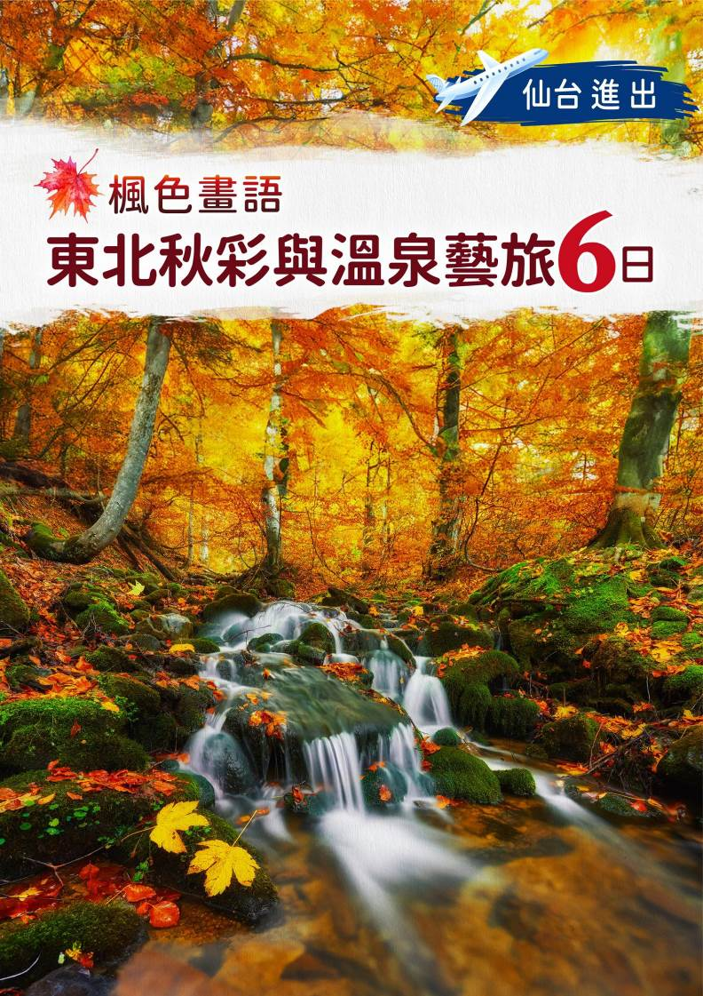
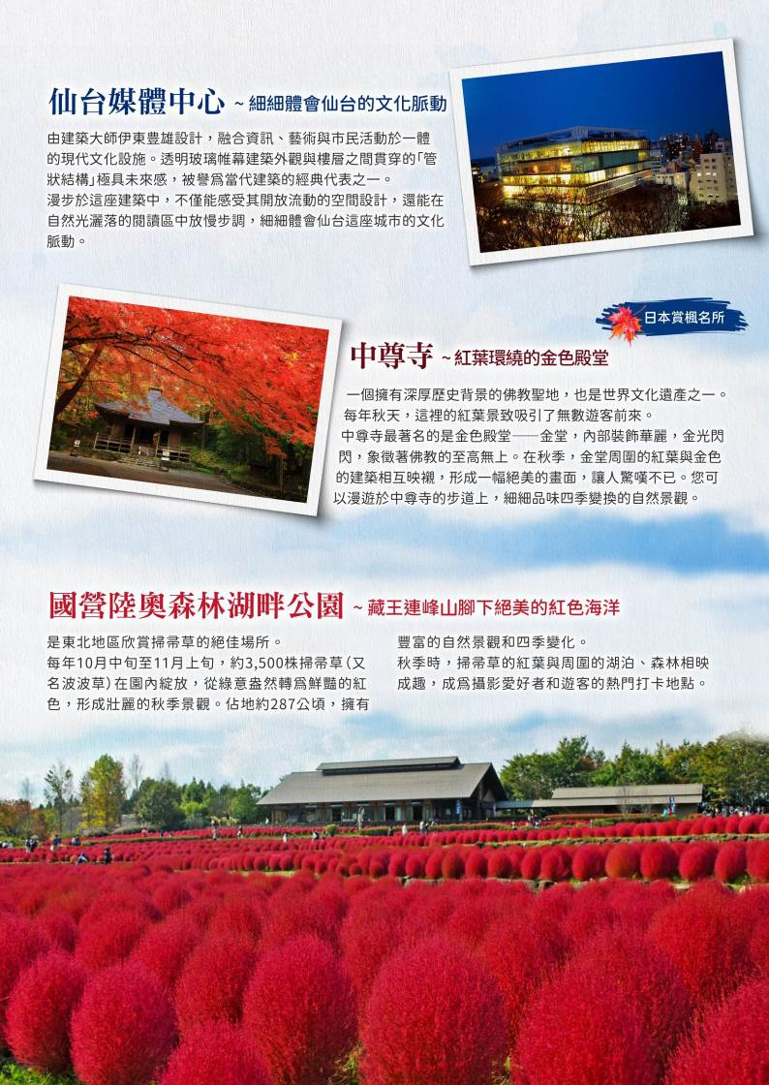
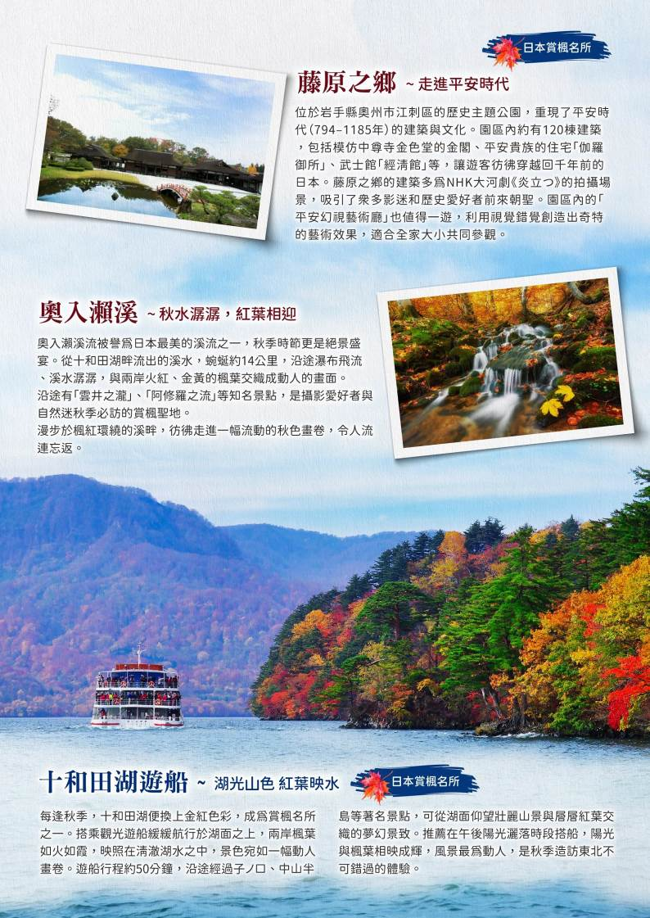
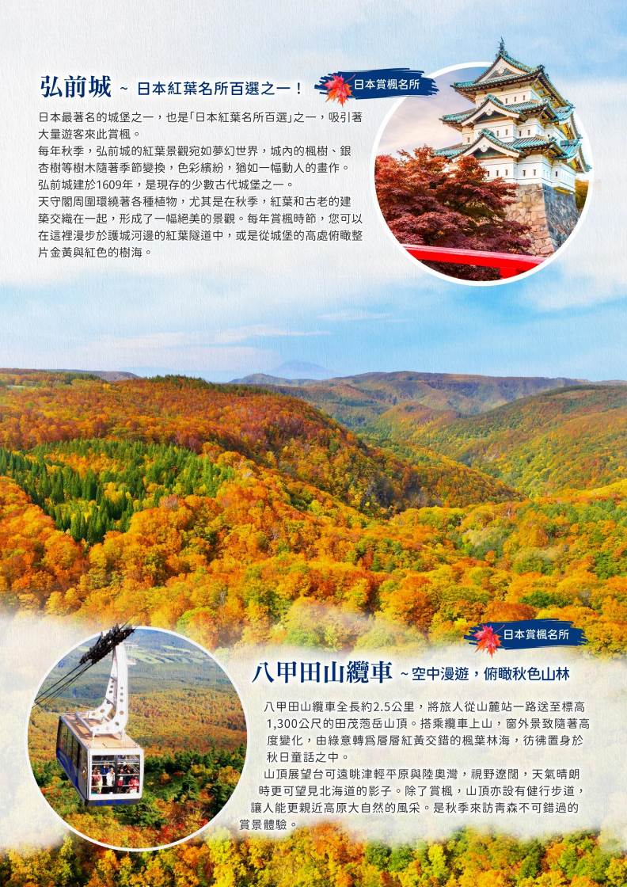
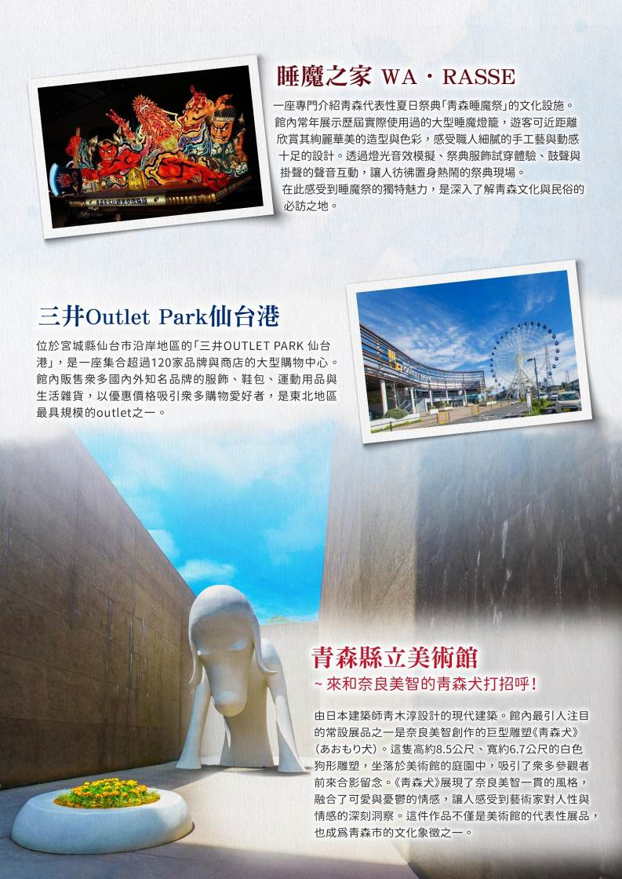
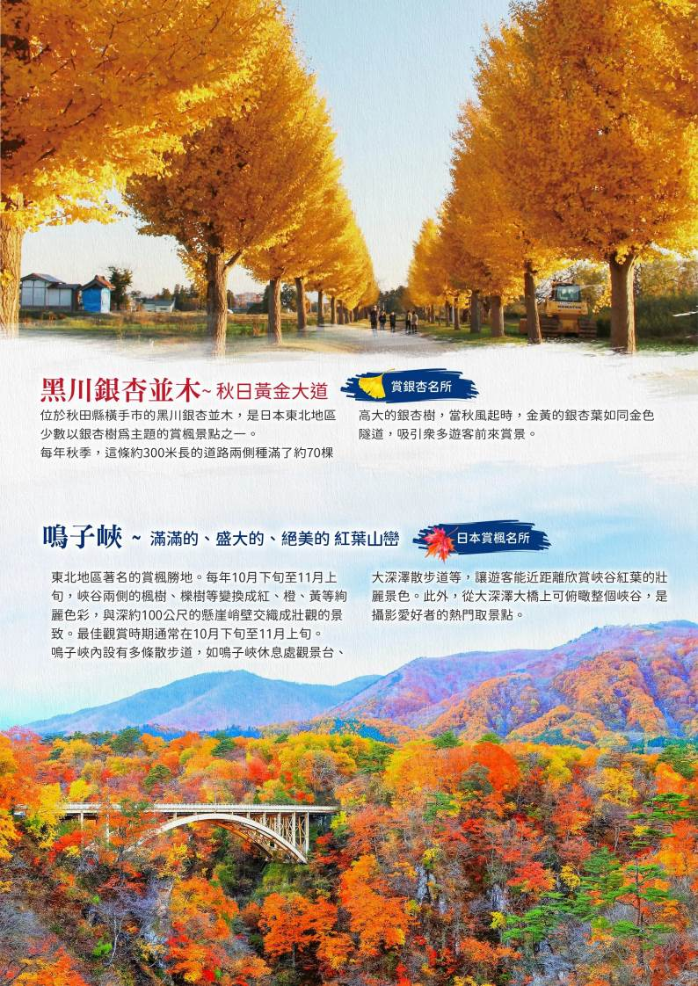
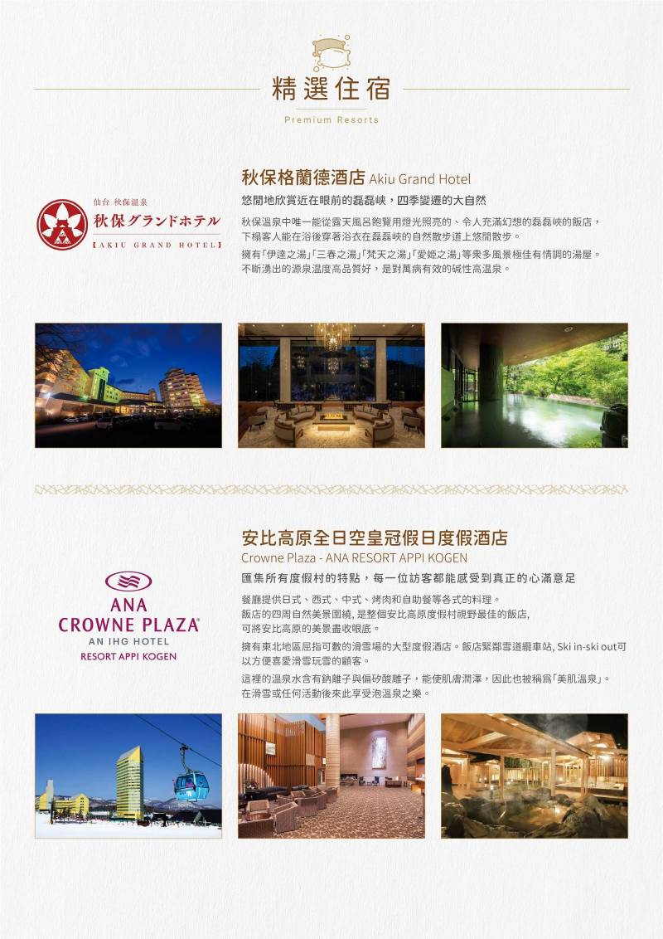
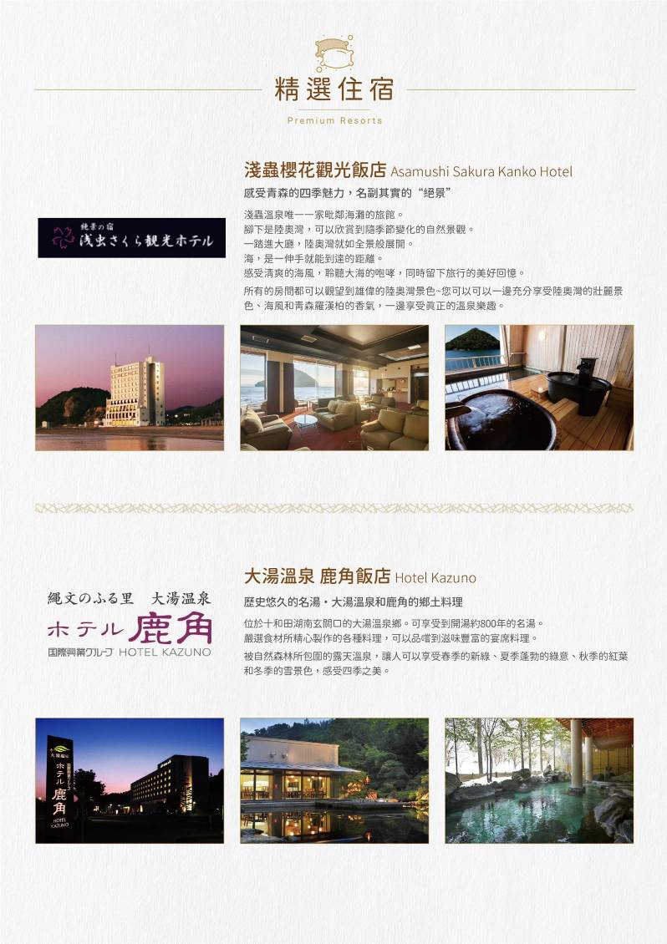
悠閒時光～楓色畫語．東北秋彩與溫泉藝旅６日
中尊寺、十和田湖遊船、奧入瀨溪、八甲田纜車、青森縣立美術館、弘前城
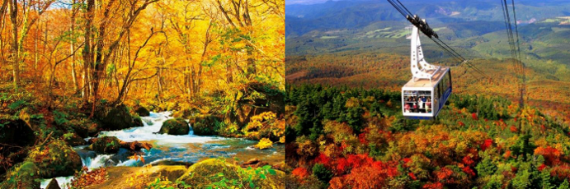
備註：【紅葉季節】依每年天候因素影響，紅葉變化無法完全掌握，全看您和日本紅葉的緣份，敬請瞭解。如遇天候
因素（下雨.颳風或氣溫..）其凋謝或未紅，會依原行程前往景點純欣賞，請見諒。
（以下航班時間&接駁時刻等，僅提供參考，實際請以出發日航班為主）
程別 | 航空公司 | 航班編號 | 起飛城市 | 抵達城市 | 起飛/抵達時間
去程 | 長榮航空 | BR 118 | 桃園 TPE | 仙台 SDJ | 10:15/14:25
回程 | 長榮航空 | BR 117 | 仙台 SDJ | 桃園 TPE | 16:15/19:30

第一天 | 桃園國際機場仙台機場→仙台城市中的藝術之眼～仙台媒體中心→秋保溫泉飯店
今日集合於「桃園國際機場」，由專人協助辦理出境手續後，搭乘豪華噴射客機，啟程前往日本東北地區的迷人城市－「仙台」。在機上眺望窗外層層雲海，為接下來的旅程揭開序幕。抵達後，專車迎接貴賓，前往仙台市中心最具代表性的建築藝術地標－【仙台媒體中心】，感受結合現代建築美學與資訊文化的震撼視覺體驗。
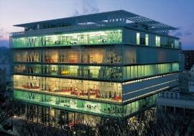
【仙台媒體中心】是由建築大師伊東豊雄設計，融合資訊、藝術與市民活動於一體的現代文化設施。其透明玻璃帷幕建築外觀與樓層之間貫穿的「管狀結構」極具未來感，被譽為當代建築的經典代表之一。媒體中心內部設有圖書館、畫廊、影像資料中心等多元空間，不僅提供豐富的文化資源，也經常舉辦各類展覽與活動，是當地市民與旅客都能共享的藝術交流平台。漫步於這座建築中，不僅能感受其開放流動的空間設計，還能在自然光灑落的閱讀區中放慢步調，細細體會仙台這座城市的文化脈動。
隨後驅車前往被譽為「仙台後花園」的【秋保溫泉】地區，入住溫泉飯店，享受療癒身心的暖湯洗禮，為美好的東北之旅揭開溫馨序章。
早餐：XXX 中餐：機上精緻餐盒 晚餐：飯店內會席料理 或 自助餐
住宿：秋保溫泉 Grand Hotel 或 秋保溫泉Hotel Crescent 或 taoya秋保 或 奥州秋保溫泉 蘭亭 或 瑞鳳大飯店 或 同級
第二天 | 秋日限定 掃帚草～國營陸奧森林湖畔公園→紅葉環繞的金色殿堂～中尊寺→走進平安時代～藤原之鄉→安比溫泉
【國營陸奧森林湖畔公園】是東北地區欣賞掃帚草的絕佳場所。每年10月中旬至11月上旬，約3,500株掃帚草（又名波波草）在園內綻放，從綠意盎然轉為鮮豔的紅色，形成壯麗的秋季景觀。佔地約287公頃，擁有豐富的自然景觀和四季變化。秋季時，掃帚草的紅葉與周圍的湖泊、森林相映成趣，成為攝影愛好者和遊客的熱門打卡地點。
【中尊寺】是一個擁有深厚歷史背景的佛教聖地，也是世界文化遺產之一。每年秋天，這裡的紅葉景致吸引了無數遊客前來。中尊寺最著名的是金色殿堂——金堂，內部裝飾華麗，金光閃閃，象徵著佛教的至高無上。在秋季，金堂周圍的紅葉與金色的建築相互映襯，形成一幅絕美的畫面，讓人驚嘆不已。您可以漫遊於中尊寺的步道上，細細品味四季變換的自然景觀。秋天的紅葉與金色殿堂交織成一幅如詩如畫的景象，彷彿進入了人間仙境。這裡的紅葉多為楓樹，色彩鮮艷，從綠色逐漸轉為紅、橙、黃，與金堂的輝煌金色相映成趣，為您帶來一場視覺上的盛宴。
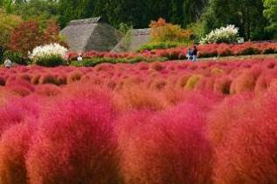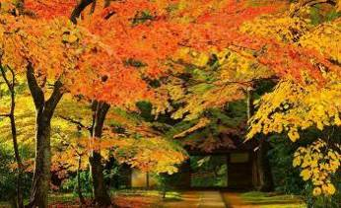
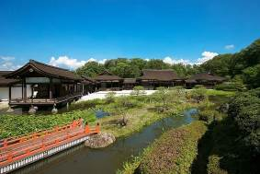
【藤原之鄉】是位於岩手縣奧州市江刺區的歷史主題公園，重現了平安時代（794–1185年）的建築與文化。園區內約有120棟建築，包括模仿中尊寺金色堂的金閣、平安貴族的住宅「伽羅御所」、武士館「經清館」等，讓遊客彷彿穿越回千年前的日本。藤原之鄉的建築多為NHK大河劇《炎立つ》的拍攝場景，吸引了眾多影迷和歷史愛好者前來朝聖。園區內的「平安幻視藝術廳」也值得一遊，利用視覺錯覺創造出奇特的藝術效果，適合全家大小共同參觀。
早餐：飯店享用早餐 中餐：日式涮涮鍋 或 日式風味餐 晚餐：飯店內會席料理 或 自助餐
住宿：安比高原全日空皇冠假日度假酒店 或 八幡平山酒店 或 新安比溫泉靜流閣 或 La Vista 安比高原 或 八幡平高地溫泉酒店 或同級
第三天 | 紅葉映水～十和田湖遊船→秋水潺潺，紅葉相迎～奧入瀨溪→空中漫遊，俯瞰秋色山林～八甲田纜車→淺蟲溫泉
【十和田湖遊船】每逢秋季，十和田湖便換上金紅色彩，成為賞楓名所之一。搭乘觀光遊船緩緩航行於湖面之上，兩岸楓葉如火如霞，映照在清澈湖水之中，景色宛如一幅動人畫卷。遊船行程約50分鐘，沿途經過子ノ口、中山半島等著名景點，可從湖面仰望壯麗山景與層層紅葉交織的夢幻景致。推薦在午後陽光灑落時段搭船，陽光與楓葉相映成輝，風景最為動人，是秋季造訪東北不可錯過的體驗。
【奧入瀨溪】奧入瀨溪流被譽為日本最美的溪流之一，秋季時節更是絕景盛宴。從十和田湖畔流出的溪水，蜿蜒約14公里，沿途瀑布飛流、溪水潺潺，與兩岸火紅、金黃的楓葉交織成動人的畫面。沿途有「雲井之瀧」、「阿修羅之流」等知名景點，是攝影愛好者與自然迷秋季必訪的賞楓聖地。漫步於楓紅環繞的溪畔，彷彿走進一幅流動的秋色畫卷，令人流連忘返。
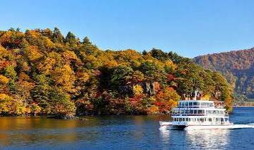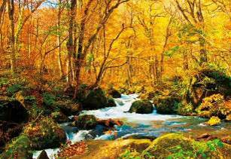
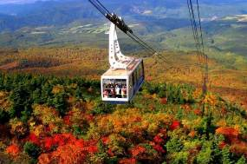
【八甲田山纜車】八甲田山纜車全長約2.5公里，將旅人從山麓站一路送至標高1,300公尺的田茂萢岳山頂。搭乘纜車上山，窗外景致隨著高度變化，由綠意轉為層層紅黃交錯的楓葉林海，彷彿置身於秋日童話之中。山頂展望台可遠眺津輕平原與陸奧灣，視野遼闊，天氣晴朗時更可望見北海道的影子。除了賞楓，山頂亦設有健行步道，讓人能更親近高原大自然的風采。是秋季來訪青森不可錯過的賞景體驗。
早餐：飯店享用早餐 中餐：地元特色料理 晚餐：飯店內會席料理 或 自助餐
住宿：淺蟲櫻花觀光酒店 或 淺蟲溫泉椿館 或 龜之井酒店 青森馬門 或同級
第四天 | 睡魔之家 WA・RASSE→遇見青森犬的藝術時光～青森縣立美術館→日本紅葉名所百選之一！弘前城→採果樂→湯瀨溫泉 或 玉川溫泉
【睡魔之家 WA・RASSE】是一座專門介紹青森代表性夏日祭典「青森睡魔祭」的文化設施。館內常年展示歷屆實際使用過的大型睡魔燈籠，遊客可近距離欣賞其絢麗華美的造型與色彩，感受職人細膩的手工藝與動感十足的設計。透過燈光音效模擬、祭典服飾試穿體驗、鼓聲與掛聲的聲音互動，讓人彷彿置身熱鬧的祭典現場。即使錯過夏季，也能在此感受到睡魔祭的獨特魅力，是深入了解青森文化與民俗的必訪之地。
【青森縣立美術館】是由日本建築師青木淳設計的現代建築。館內最引人注目的常設展品之一是奈良美智創作的巨型雕塑《青森犬》（あおもり犬）。這隻高約8.5公尺、寬約6.7公尺的白色狗形雕塑，坐落於美術館的庭園中，吸引了眾多參觀者前來合影留念。《青森犬》展現了奈良美智一貫的風格，融合了可愛與憂鬱的情感，讓人感受到藝術家對人性與情感的深刻洞察。這件作品不僅是美術館的代表性展品，也成為青森市的文化象徵之一。
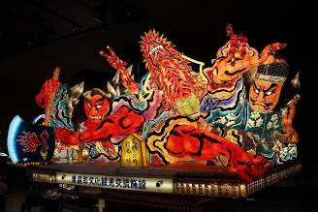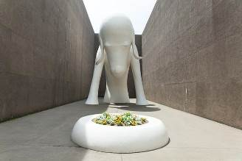
【弘前城】是日本最著名的城堡之一，也是「日本紅葉名所百選」之一，吸引著大量遊客來此賞楓。每年秋季，弘前城的紅葉景觀宛如夢幻世界，城內的楓樹、銀杏樹等樹木隨著季節變換，色彩繽紛，猶如一幅動人的畫作。弘前城建於1609年，是現存的少數古代城堡之一，其最具特色的部分之一是它的天守閣。天守閣周圍環繞著各種植物，尤其是在秋季，紅葉和古老的建築交織在一起，形成了一幅絕美的景觀。每年的10月下旬至11月初是最佳賞楓時節，您可以在這裡漫步於護城河邊的紅葉隧道中，或是從城堡的高處俯瞰整片金黃與紅色的樹海。
【採果樂】季節採果樂是日本備受歡迎的體驗活動，遊客可親自走進果園，品嚐當季最新鮮的水果，不僅美味，還能感受大自然的樂趣。※發放日幣1000 元自由採收體驗。
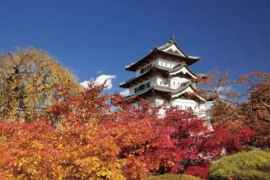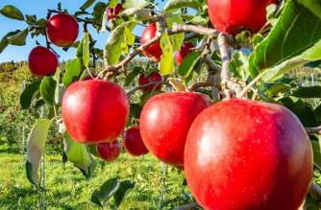
早餐：飯店內早餐 中餐：西式套餐 或 日式風味餐 晚餐：飯店內會席料理 或 自助餐
住宿：大湯溫泉 鹿角飯店 或 秋田湯瀨龜之井飯店 或 湯瀨酒店 或 新玉川溫泉酒店 或同級
第五天 | 秋日黃金大道～黑川銀杏並木→秋日峽谷～鳴子峽→免稅店→仙台市區飯店
【黑川銀杏並木】位於秋田縣橫手市的黑川銀杏並木，是日本東北地區少數以銀杏樹為主題的賞楓景點之一。每年秋季，這條約300米長的道路兩側種滿了約70棵高大的銀杏樹，當秋風起時，金黃的銀杏葉如同金色隧道，吸引眾多遊客前來賞景。
【鳴子峽】東北地區著名的賞楓勝地。每年10月下旬至11月上旬，峽谷兩側的楓樹、櫟樹等變換成紅、橙、黃等絢麗色彩，與深約100公尺的懸崖峭壁交織成壯觀的景致。最佳觀賞時期通常在10月下旬至11月上旬。鳴子峽內設有多條散步道，如鳴子峽休息處觀景台、大深澤散步道等，讓遊客能近距離欣賞峽谷紅葉的壯麗景色。此外，從大深澤大橋上可俯瞰整個峽谷，是攝影愛好者的熱門取景點。
【免稅店】您可以自由購物送給親朋好友。
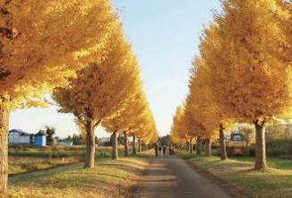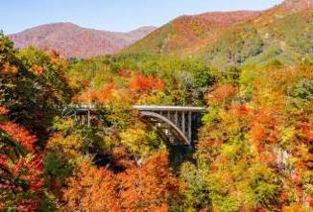
早餐：飯店享用早餐 中餐：日式風味餐 晚餐：方便逛街，敬請自理
住宿：仙台蒙特利飯店 或 仙台大和魯內飯店 或 仙台阿爾蒙特飯店 或 仙台Grand Bach飯店 或 仙台華盛頓飯店 或 仙台里士滿飯店 或 仙台日航都市酒店 或同級
第六天 | 三井Outlet Park仙台港→仙台機場桃園國際機場
早餐後，我們將前往三井Outlet Park仙台港，並在指定時間集合後，前往仙台機場，準備搭乘飛機返回桃園。
【三井Outlet Park仙台港】位於宮城縣仙台市沿岸地區的「三井OUTLET PARK 仙台港」，是一座集合超過120家品牌與商店的大型購物中心。館內販售眾多國內外知名品牌的服飾、鞋包、運動用品與生活雜貨，以優惠價格吸引眾多購物愛好者，是東北地區最具規模的outlet之一。
除了購物，園區內還設有適合親子同遊的娛樂設施，像是摩天輪「PORT FLOWER」，能俯瞰仙台港美景與太平洋景色，是不可錯過的打卡景點。館內設有多樣化的餐飲選擇，包括日式料理、甜點與輕食，能在購物之餘享受美食。
美好的行程告一個段落，整理行裝，搭乘豪華客機飛返溫暖的祖國台灣，結束此次愉快難忘的六日遊。
★預祝您旅遊平安 旅途愉快!★
早餐：飯店享用豐盛早餐 中餐：方便逛街，敬請自理 晚餐：機上精緻餐盒
住宿：溫暖的家
溫馨提醒及建議
- 日本小費：導遊＋司機小費每日每位貴賓NT300。
- 貼心說明：給小費也是國際禮儀之一喔！
- 行程表中列出之飯店及餐點內容僅為先行提供給貴賓參考，實際狀況以本公司最終確認為主，敬請見諒。
- 『為考量旅客自身旅遊安全，並顧及同團其他旅客之旅遊權益，年滿70歲及行動不便之貴賓，若無親友陪同者，請事先告知敝公司，讓我們為您提供專業的建議』
- 『親愛的旅客您好，如您為未滿20歲之未成年人，未與法定代理人一同報名參加旅遊行程時，須得法定代理人之同意，報名始為有效！為確認您的報名有徵得法定代理人之同意，請您記得將旅行社所給旅遊定型化契約書或同意書，提供給您的法定代理人簽名後並繳回，報名手續始有效完成！』
- 團體旅遊需多方顧及全體旅客，時間的安排也需相互配合，故若有嬰幼兒同行時，可能無法妥適兼顧，所以煩請貴賓於報名時，多方考量帶嬰幼兒同行可能產生的不便，以避免造成您的不悅與困擾。
- 素食：因各地風俗民情不同，國外的素食習慣大多是可以食用蔥、薑、蒜、蛋、奶等，除華僑開設的中華料理餐廳外，多數僅能以蔬菜、豆腐等食材料理為主；若為飯店內用餐或一般餐廳使用自助餐，亦多數以蔬菜、漬物、水果等佐以白飯或麵食類。故敬告素食貴賓，海外團體素食餐之安排，無法如同在台灣般豐富且多變化，故建議素食貴賓能多多鑑諒並自行準備素食罐頭或泡麵等，以備不時之需。
- 因氣候無法預測，故若遇大風雪、火山、颱風、地震等情況，則會以行程安全順利為考量，採緊急行程應變措施，敬請見諒。
- 本行程設定為團體旅遊行程，故為顧及旅客於出遊期間之人身安全及相關問題，於旅遊行程期間，恕無法接受脫隊之要求；若因此而無法滿足您的旅遊需求，建議您另行選購團體自由行或航空公司套裝自由行，不便之處尚祈鑒諒。
- 我們為維護旅遊品質及貴賓們的權益，在不變更行程內容之前提下，將依飯店具體確認回覆的結果，再綜合當地實際交通等情況，為貴賓們斟酌調整並妥善安排旅遊行程、飯店入住之先後順序或旅遊路線，請以說明會或最後確認的行程說明資料為準。
- 行程於國外如遇塞車時，請貴賓們稍加耐心等候。如塞車情形嚴重，而會影響到行程或餐食的安排時，為維護旅遊品質及貴賓們的權益，我們將為您斟酌調整並妥善安排旅遊行程，敬請貴賓們諒解。
- 日本飯店有禁菸房、禁菸樓層或室內全面禁菸等規定，如有吸菸需求請前往規定的吸菸區，如因在飯店房間內吸菸所產生罰金皆須由旅客自行承擔。
本行程、班次時間及住宿飯店之確認以說明會資料為主，但將儘量忠於原行程。
若遇特殊情況將會稍做調整，行程安排將以當地為主，敬請見諒。
若離隊視同放棄，恕不退費敬請鑒諒。

